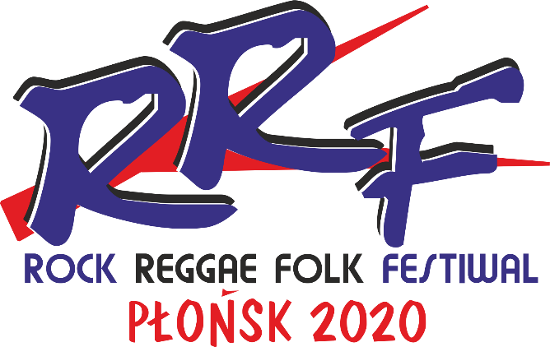

Informacja o zespole

Miejscowość | Województwo | Powiat

Nazwa zespołu

Członkowie zespołu
Imię i nazwisko | Instrument

Informacja o zespole (krótka historia i osiągnięcia):

